Nombre:

Entidad:

Paso a paso:
- Bajar esta plantilla
- Completar el ejercicio
- Volver a subir en la carpeta: “Ejercicio sesión 3”
- Fecha máxima para enviar 10/04

Ejercicio sesión 3- Ejercicio de escucha
Los canales de escucha son herramientas de recogida de información que pueden ser tanto digitales como analógicas. Por ejemplo, las conversaciones rápidas, entrevistas semiestructuradas, las observaciones sobre el terreno, las entrevistas en grupo, el teatro, la fotografía, entre otros se utilizan habitualmente como canales de escucha. Estos datos cualitativos deben complementarse con datos cuantitativos como, informes gubernamentales, etc.

Para facilitar e integrar proyectos ya en marcha y evitar posibles duplicidades, es importante adaptar los canales de escucha existentes en el territorio. Por ejemplo, si en un pueblo o municipio ya existe un proceso de escucha comunitaria, como asambleas participativas, buzones de sugerencias o cualquier mecanismo de escucha puesto en marcha por los actores locales, es importante mapearlos e incluirlos en el plan de escucha para su monitorización.

En la sesión 3 hemos conversado sobre potenciales canales de escucha que pueden ser activados en los contextos en los que están trabajando. En esta conversación hemos identificado tanto canales existentes como nuevos (ejemplos:_____). La siguiente tabla le ayudará seguir mapeando canales de escucha existentes y nuevos para sistematizarlos e incluirlos en su estrategia de escucha:

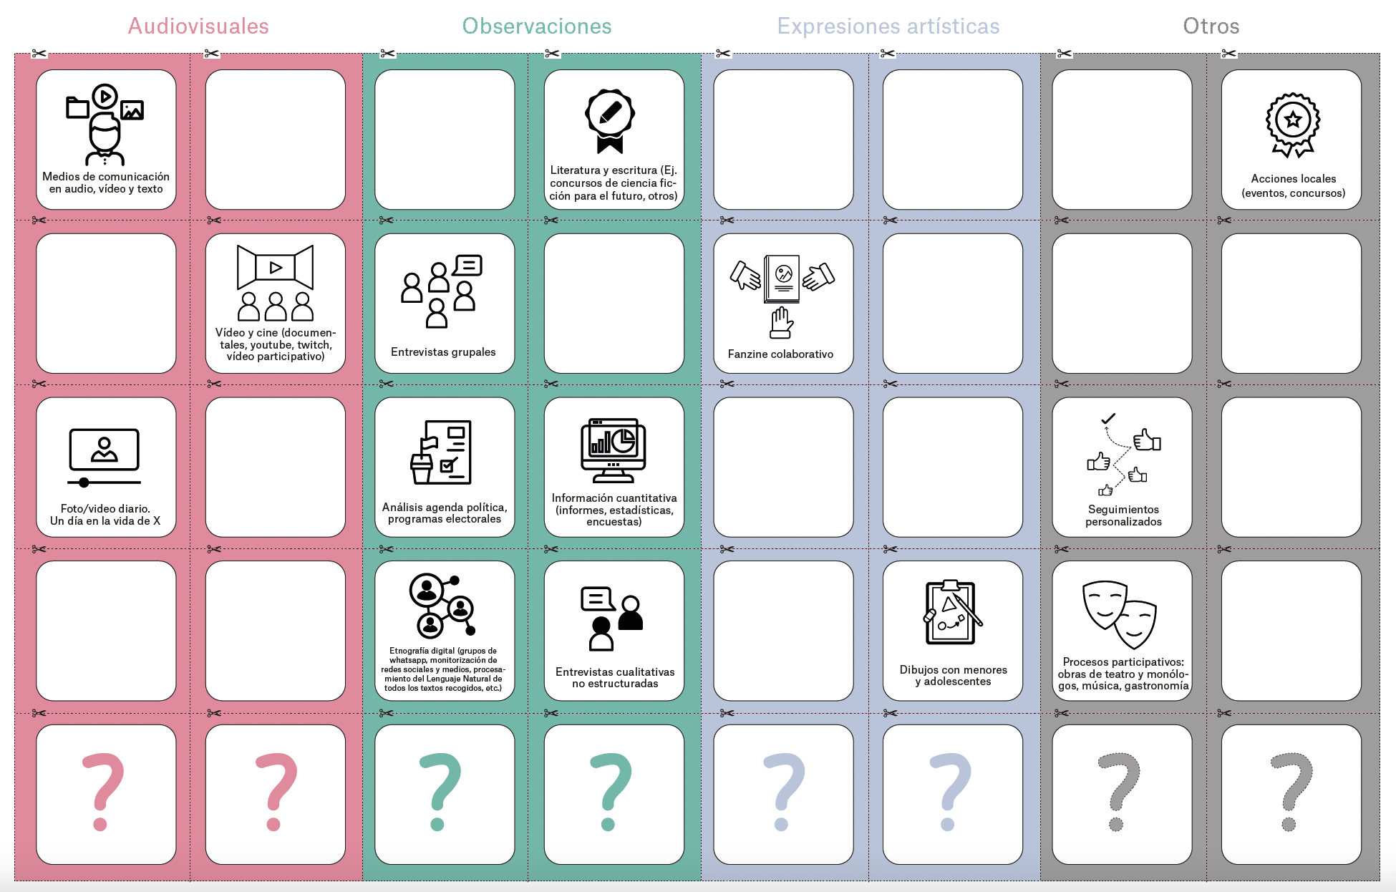

Ejercicio 1: Conversaciones rápidas

Como comentamos en la sesión 3, las conversaciones rápidas son uno de los canales de escucha que podemos utilizar. La primera fase de escucha se centra en obtener narrativas iniciales sobre la situación en la que se encuentran las personas. El proceso de escucha tiene varias capas con diferentes profundidades. Para llegar al fondo de las narrativas, comenzamos con una muestra inicial de personas y hablamos con ellas durante unos 10 a 15 minutos para comenzar a comprender lo que está sucediendo en el contexto que están trabajando desde una perspectiva comunitaria. Planteamos preguntas abiertas, como:

- ¿Qué está sucediendo aquí?
- ¿Cuáles son los desafíos actuales?
- ¿Existen oportunidades?
- ¿Quién se beneficia y quién se ve afectado por esta situación?

- Seleccione a dos personas de su entorno (el mapeo realizado entre la sesión 2 y 3 puede servir como base para identificar estas dos personas)
- Explore estas 4 preguntas con ellas durante 10-15 minutos.
- Grabe la conversación.
- Tome notas sobre las respuestas, y en especial sobre aquello que no queda grabado: expresiones faciales, gestos, silencios, lenguaje corporal.

